Homilie – Vijftiende zondag door het jaar – jaar C 10.07.2016
Deuteronomium 30, 10-14 / Lucas 10, 25-37

We kregen zojuist een typisch leergesprek te horen zoals dat bij de joodse rabbijnen gebruikelijk was. Een gespreksvorm van woord en wederwoord, vraag en wedervraag, bedoeld om de zaak waar het om draait, zo scherp en gedetailleerd mogelijk te krijgen. Vandaag hoorden we dus zo’n vraag- en antwoordspel van de wetgeleerde met Jezus. Op de vraag: ‘Wat moet ik doen om het eeuwig leven te verwerven?’, antwoordt Jezus met een wedervraag: ‘Wat staat er geschreven in de Wet? Wat leest ge daar?’ En meteen gaat het gesprek daarmee de diepte in. Direct draait het om de kern van de zaak, om dat wezenlijk gebod dat God sinds Mozes zijn volk heeft voorgehouden: ‘Gij zult de Heer uw God beminnen met geheel uw hart en met geheel uw ziel, met al uw krachten en geheel uw verstand; en uw naaste gelijk uzelf.’

Met andere woorden: Wie zegt God lief te hebben, moet dat bewijzen in de liefde naar zijn medemens. Je houding tegenover je medemens is in de ogen van God bepalend voor de verhouding van een mens tot God. Ware godsdienst gaat dus niet in de eerste plaats over allerlei theologische gedachtenspinsels, over je visie over het hiernamaals of over de geboorteregeling, - je godsdienstigheid wordt zichtbaar in de verhouding van een mens tot zijn naaste.

Toen die wetgeleerde weer een nieuwe vraag aan Jezus stelde en vroeg ‘Wie is dan mijn naaste?’, begon Jezus dan ook niet met het verkondigen van een grote theorie. Hij kwam met een verhaal, een parabel, de parabel die wij allemaal kennen als die van de ‘barmhartige Samaritaan’. Wanneer we ons nu even verplaatsen in de gedachtegang van de Joden in het Jeruzalem ten tijde van Jezus, dan zal je direct aanvoelen hoe shockerend die parabel voor hen was. Niemand zou het in die dagen in zijn hoofd gehaald hebben om uitgerekend een Samaritaan als voorbeeld te nemen in verband met het godsdienstig leven of om uit te leggen wat naastenliefde volgens de Joodse Wet zou moeten betekenen. Het zou zo ongeveer klinken als ‘uitgerekend een Palestijn uit de Gazastrook ontfermde zich over een joodse kolonist’.

Waarschijnlijk waren die priester en die leviet heel respectabele mensen, met een oprechte zorg voor de tempel, dat unieke huis van God in Jeruzalem. Ze waren in de parabel van Jezus waarschijnlijk naar die tempel op weg om daar de offerdiensten te gaan verrichten. Zij trokken op naar die stad van God voor hun tempeldienst en volgens de Wet van Mozes zou elke aanraking met bloed hen daarvoor onrein maken. En daar lag aan de kant van de weg een bloedende man. Die mochten zij dus niet aanraken, althans zij niet en zeker niet op dat moment nu ze onderweg waren naar de tempel. Er zouden op die drukke weg nog wel andere mensen langs komen…

En bovendien – want in de bijbel zit heel veel symbolische taal – was die gewonde man op weg van Jeruzalem naar Jericho! Er staat niet van Jericho naar Jeruzalem. Neen, hij daalde af, hij ging van Jeruzalem weg, met zijn rug naar de tempel, met zijn rug naar God gekeerd. Hij was als ’t ware op weg naar lager wal. Jezus kiest zijn voorbeelden heel precies. De priester en de leviet gaan naar Jeruzalem toe, daar hebben zij dienst, daar zijn ze verwacht en ze kunnen er niet gemist worden. Zij zien niet in dat de nood van die ene mens alle afspraken van het moment overtreft.

De Samaritaan denkt anders. Hij is niet in de eerste plaats bezig met zijn afspraken, met de mensen die misschien op hem wachten of met zijn handel die er misschien onder lijdt. Het is voor hem ook niet belangrijk of die man een jood of een Samaritaan is. Onze parabel zegt: ‘Hij zag hem en kreeg medelijden. En deze was een Samaritaan.’ Het lijkt erop dat God – via deze Samaritaan – de gewonde mens zelf in de ogen ziet. Kijk maar even naar het logo van het Jaar van de Barmhartigheid.
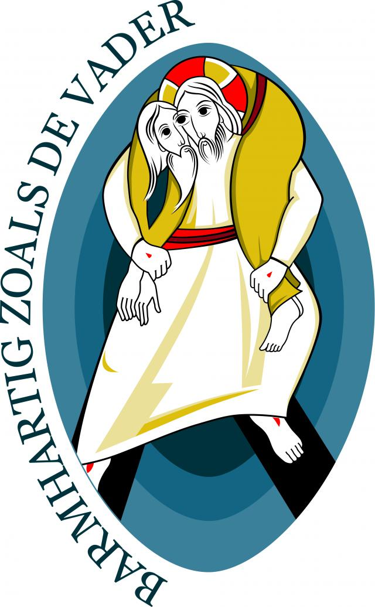
Het is een heel herkenbaar gegeven. Hoeveel mensen raken niet in paniek wanneer de dingen plotseling anders lopen dan zij hadden gepland of wanneer plotseling moet worden bijgesprongen? Hoe dikwijls zeggen we niet: ‘Sorry, ik heb nu een afspraak’, ‘spijtig, maar deze week zit het er niet meer in’? We willen graag dat het leven loopt zoals wij het hadden gepland of in gedachten hadden. Of we rekenen er op dat anderen dat probleem wel zullen oplossen.

Toch ligt er soms plotseling iemand op onze weg. Altijd in een nieuwe gedaante! Het kan iemand zijn die haar of zijn verhaal wil vertellen, over het verlies van een dierbare, over problemen in het gezin. Het kan zijn dat precies jij op dat moment – als goede buur of als verre vriend – belangrijker bent dan welke dokter, maatschappelijk werker of pastoor ook. Het kan ook letterlijk iemand zijn die je in deze vakantietijd ziet staan met pech onderweg. Je kunt dan even stoppen of er in een grote boog aan voorbijgaan of voorbijrijden.

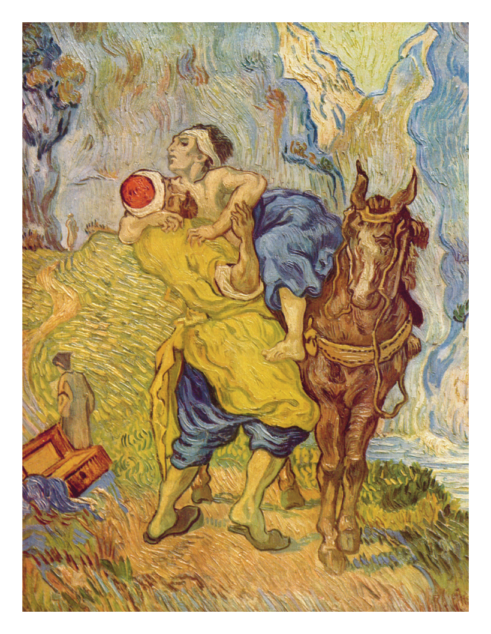
‘Wie is mijn naaste?’ Dat is vandaag de hamvraag in het evangelie. Terugkijkend naar de vraag van de wetgeleerde ‘Wat moet ik doen om het eeuwig leven te verwerven’, zegt Jezus dat onze uiteindelijke bestemming bepaald zal worden door de manier waarop wij hier op aarde onze naaste wel of niet zagen staan. Een troostende gedachte hierbij komt uit de eerste lezing uit het boek Deuteronomium: ‘De geboden die ik u heden geef zijn niet te zwaar voor u en zij liggen niet buiten uw bereik. Neen, het woord is dicht bij u, in uw mond en in uw hart. Gij kunt het dus volbrengen.’

Afbeelding:
‘De barmhartige Samaritaan’, Vincent van Gogh

Jan Verheyen – Lier.
15de zondag door het jaar C – 10.7.2016
(Inspiratie: o.a. Dr. Rob G.A. Kurvers, Op de pelgrimsweg van het geloof. Preken voor het jaar C, Berne Media – Heeswijk 2015)

